В Курской области трудоустроено более 2000 подростков
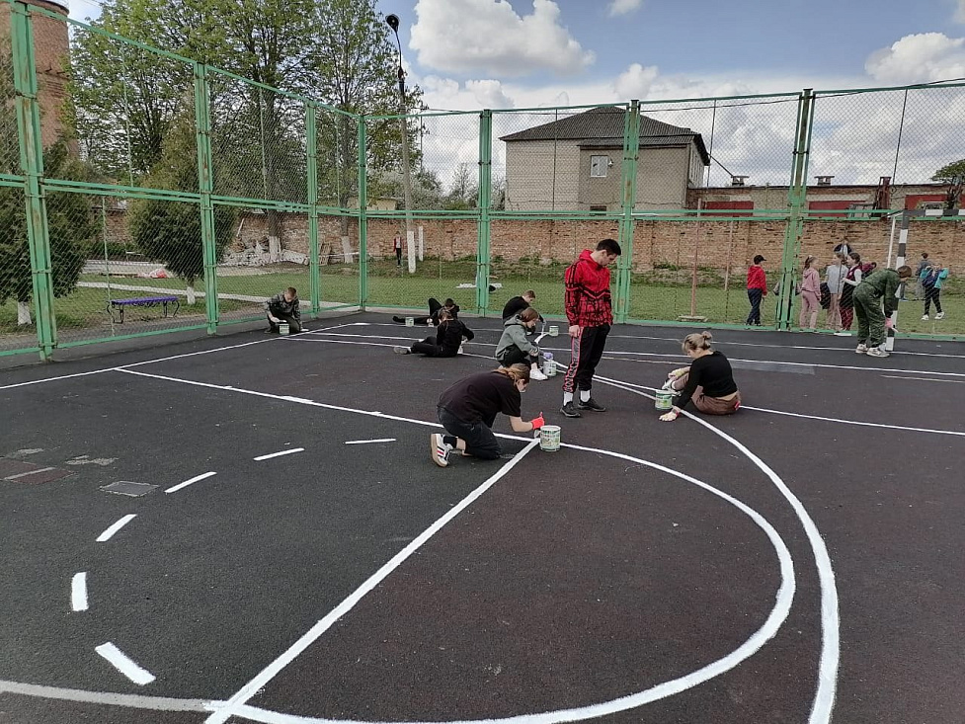

Временная занятость подростков – одно из постоянных направлений работы службы занятости населения. В этом году в Курской области трудоустроено 2006 школьников.
Специалисты регулярно проводят мероприятия по вовлечению подростков в трудовую деятельность, а также по расширению списка вакансий. Ежегодно пик трудоустройства приходится на летнее время. Количество подростков, приступивших к работе в июне, составило 44% от общего числа трудоустроенных за этот год.
Больше всего вакансий предлагают образовательные учреждения. Школьников приглашают заняться облагораживанием пришкольных участков и помогать в ремонте. Не остались в стороне промышленные предприятия и торговые организации. Самую высокооплачиваемую работу предлагает ООО «Нипромтекс» – за месяц работы в должности прессовщика подростки получат от 25 000 до 35 000 рублей.
Подобрать работу на оставшиеся летние месяцы школьники могут на единой цифровой платформе «Работа России», где на данный момент активно более 490 предложений. За консультацией и помощью в трудоустройстве подростки и их родители могут обратиться в ближайшие кадровые центры.

